
Student: _________________________________ Data: ____ /___/ 2020.
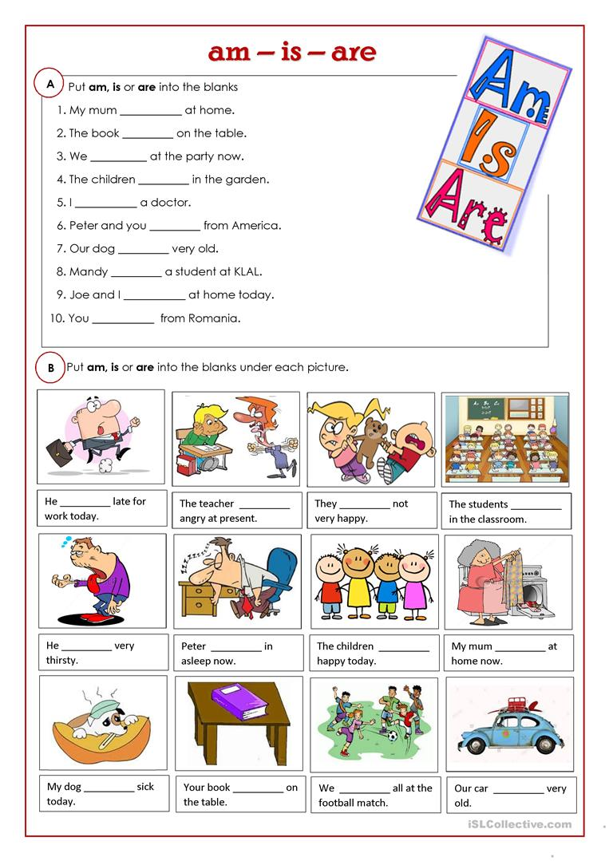
Teacher: Taís Série: 4º Ano Turma: (A) (B)

